Dzień dobry. Zapraszam w środę, 5.05. 2021r

- Dzisiaj zaczniemy od zabawy z elementem czworakowania – Zaczarowane zwierzęta.
Dziecko trwa nieruchomo w przysiadzie podpartym – zamieniło się w zwierzę. Na sygnał – klaśnięcie w dłonie – dziecko budzi się i przemieszcza na czworakach po pokoju. Na dwa klaśnięcia dziecko powoli unosi się do pozycji stojącej, przebierając rękami – zwierzę zostało odczarowane i staje się znów dzieckiem.

- Proponuję wysłuchać opowiadanie S. Karaszewskiego „Bardzo ważna rola”.

Rodzic czyta opowiadanie.

Starszaki coraz częściej myślały o szkole. Powoli wyrastały z przedszkola, tak jak się wyrasta z przyciasnych butów czy kusego ubranka. Wyobrażały sobie, jak będzie w nowym miejscu.
– Jesteśmy już prawie uczniami – powiedziała Zosia. – Zanim pożegnamy przedszkole, może warto pokazać młodszym kolegom, czego nauczyliśmy się tutaj. I starszaki w porozumieniu z panią postanowiły przygotować teatrzyk.
Dzieci przez wiele dni uczyły się swoich ról. Recytowały wierszyki, śpiewały piosenki i tańczyły różne tańce. Po kilku próbach starszaki znały swoje role na pamięć. Na scenie czuły się pewnie, jak prawdziwi aktorzy. Prawie wcale nie zapominały, co mają powiedzieć, i rzadko się myliły. Pomagały paniom z przedszkola w przygotowaniu kolorowych dekoracji i kostiumów.
– Będzie teatrzyk w przedszkolu – powiedziała Zosia przy kolacji.
– Teatrzyk? – zainteresował się braciszek Zosi. Misiek był w najmłodszej grupie tego samego przedszkola. Był bardzo dumny ze swej starszej siostry. Ona wszystko wiedziała, wszystko umiała i pomagała Miśkowi we wszystkim.
– Taki teatrzyk z kukiełkami? – spytał Misiek.
– Nie, bez kukiełek. Sami będziemy grali. Same starszaki!
– Ty, Zosiu, też?
– O tak! Będę grała Bardzo Ważną Rolę!
Nadszedł dzień uroczysty, niecierpliwie wyczekiwany w przedszkolu. W dużej sali przedszkolnej kurtyna zasłaniała scenę. Przed zasłoną stanęły rzędy krzesełek dla widzów. Wszystkie grupy przedszkolne z wyjątkiem starszaków zasiadły na widowni. Wszystkie starszaki zniknęły w szatni, która zmieniła się w teatralną garderobę. Starszaki przebierały się w kostiumy specjalnie przygotowane dla aktorów przedstawienia. Rozległ się gong i kurtyna odsłoniła scenę z kolorowymi dekoracjami. Rosła tam piękna, rozłożysta jabłoń. Za jabłonią było pole i łąka, a za łąką las. Między łąką a lasem płynęła rzeka. A w tej rzece pluskały się ryby. Między sceną a widownią stał duży zegar. Z tarczą podzieloną na cztery części i jedną wskazówką. Nie pokazywał godzin, ale pory roku. Każda pora roku była w innym kolorze. Zima – biała, wiosna – zielona, lato – złote, jesień – brązowa.
Na scenę wbiegły starszaki i zaśpiewały piosenkę o porach roku. Bim! – zegar zadzwonił jeden raz. Wskazówka pokazała białe pole z napisem ZIMA. Rozległ się szum wiatru i sypnął śnieg. Na scenie zrobiło się biało. Gałązki jabłoni pokryły się szronem. Jabłonka trzęsła się z zimna i miała bardzo smutną minę. Po chwili, przykryta kołderką śniegu, zasnęła na stojąco. Na scenę wbiegły dzieci przebrane za leśne zwierzęta. Były tam sarenki, jelonki, zajączki i ptaki zimujące. Takie, co nie odleciały do ciepłych krajów. Bardzo smutne, zmarznięte i głodne zwierzęta drżały z zimna. Szukały pożywienia pod śniegiem.
Na scenę wbiegły dzieci w zimowych ubrankach i chłopiec przebrany za leśniczego. Dzieci sypały smakołyki dla ptaków do karmnika i wieszały słoninkę na gałęziach jabłonki. Leśniczy wykładał siano, marchew i kapustę dla czworonożnych mieszkańców lasu. Głodne zwierzęta najadły się do syta i zatańczyły z radości.
Misiek wpatruje się w scenę. Gdzie Zosia? Nigdzie jej nie ma. Jak to, przecież Zosia miała grać Bardzo Ważną Rolę!
Bim-bam! – zegar zadzwonił dwa razy. Wskazówka pokazała zielone pole z napisem WIOSNA. Zaczął padać deszcz. Śnieg na polach roztopił się. Wyparował szron z gałęzi jabłoni. Zazieleniły się pola, łąki i drzewa w lesie. Jabłonka obudziła się i uśmiechnęła radośnie. Jej gałązki pokryły się białymi kwiatami i młodymi listkami. Wokół drzewa tańczyły dzieci przebrane za pszczoły i motyle. Z ciepłych krajów przyleciały jaskółki, żurawie i bociany.
Misiek obserwuje scenę. Coraz bardziej się niepokoi. Gdzie Zosia? Nigdzie jej nie ma! Jak to? Przecież Zosia miała grać Bardzo Ważną Rolę!
Bim-bam-bom! – zegar zadzwonił trzy razy. Wskazówka przesunęła się na złote pole z napisem LATO. Słońce świeciło coraz mocniej. Zieleń na polach i łąkach zastąpiły żółto-złote kolory dojrzewającego zboża i żółknących traw. Jabłonka miała bardzo zadowoloną minę. Pod przekwitającymi kwiatami pojawiły się zawiązki owoców. Szybko rosły jak nadmuchiwane baloniki. Zmieniały się w zielone jabłka. Po minie jabłonki widać było, że jest jej ciężko. Ciężar rosnących owoców przygina ręce – gałęzie jabłonki – do ziemi.
Misiek wypatruje Zosi na scenie. Zbiera mu się na płacz. Gdzie Zosia? Nigdzie jej nie ma! A przecież Zosia miała grać Bardzo Ważną Rolę! Bim-bam-bom-bum! – zegar zadzwonił cztery razy. Wskazówka pokazała brązowe pole z napisem JESIEŃ. Zachmurzyło się. Las przybrał jesienną szatę z liści żółtych, czerwonych i brązowych. Powiał jesienny wiatr. Dzieci przebrane za kolorowe liście zatańczyły na scenie.
Wiatr strąca dojrzałe, czerwone owoce z jabłoni. Im więcej owoców ląduje na ziemi, tym większa ulga maluje się na twarzy drzewa. Gdy spada ostatnie jabłko, jabłonka unosi ręce – gałęzie – do góry i tańczy radośnie. Dookoła niej tańczą pszczoły, motyle, ptaki i leśne czworonogi. Na scenę wchodzą dzieci z koszykami i, śpiewając, zbierają jabłka.
Wieje w polu psotny wiatr
i jabłonką trzęsie,
a z jabłoni jabłek grad
szur, szur przez gałęzie!
Starszaki z koszykami pełnymi jabłek schodzą ze sceny. Idą między widzów. Rozdają dzieciom dojrzałe, słodkie owoce.
Jabłko, co czerwienią lśni,
do przedszkola niosę.
Jeśli zechcesz, oddam ci,
weź jabłuszko, proszę!
Stojące na scenie drzewo jabłoni macha gałęziastą ręką do Miśka.
– Zosia! – woła uradowany chłopiec i biegnie do siostry. Wbiega na scenę i rzuca się w objęcia dziewczynki.
– Nie poznałem cię, bo się przemieniłaś w jabłonkę! A przecież cały czas patrzyłem na ciebie, Zosiu! Nie mogę uwierzyć, że to ty!
A Zosia na to: – Mówiłam, Michałku, że gram w przedstawieniu Bardzo Ważną Rolę!

- Porozmawiajmy na temat opowiadania.
− Co postanowiły starszaki?
− Jaką rolę miała grać Zosia, siostra Michała?
− O czym było przedstawienie?
− Czy Michał rozpoznał na scenie swoją siostrę?
− Co grała Zosia?
- Zabawa Jestem aktorem.
Dziecko przedstawia pantomimicznie wybraną postać z baśni, a rodzic rozpoznaje, w kogo przeobraziło się dziecko. Następuje zamiana ról – dziecko zgaduje, jaką postacią z baśni jest rodzic.
- Dzisiaj poznamy również zjawisko powstawania cienia.
Rodzic zadaje dziecku pytania:
− Co to jest cień?
− Czy cień zawsze jest widoczny? Kiedy go nie widzimy?
− Co jest potrzebne do tego, żeby powstał cień?
Rodzic tłumaczy dziecku że światło (sztuczne lub naturalne) rozchodzi się po liniach prostych zwanych promieniami. Czasem te promienie napotykają na swojej drodze różne przeszkody i wtedy tworzy się cień.
- Ćwiczenia z lampą – obserwowanie powstawania cienia.
Rodzic zasłania okna w pokoju i zapala lampę, której światło jest skierowane na pustą ścianę. Bierze trzy duże klocki lub inne przedmioty, które układa w trzech różnych miejscach: jeden klocek obok lampy, drugi za lampą, a trzeci między lampą a ekranem, na który pada światło. Następnie zadaje pytanie: Który klocek daje cień? Dlaczego?
Cień powstaje tylko wtedy, gdy światło pada na dany przedmiot. Cień widoczny jest na ścianie, na który pada światło. Światło daje promienie, które biegną w postaci linii prostych. Jeżeli na drodze tych promieni jest przeszkoda, której nie mogą ominąć, to w miejscu, do którego nie dotrą, tworzy się cień.

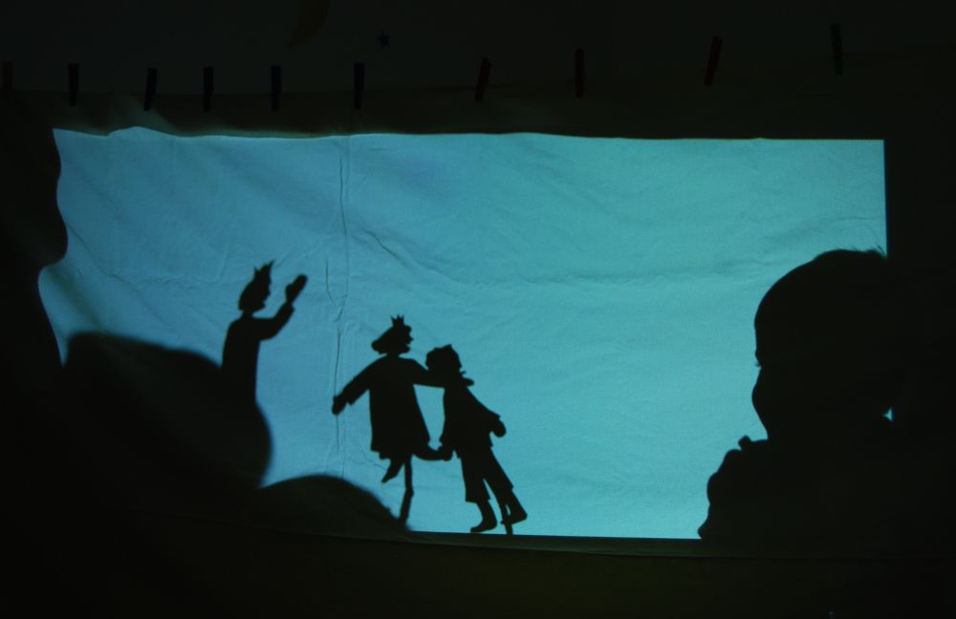

teatr cieni - Bing images

- Zabawy z cieniem.
Dziecko umieszcza różne przedmioty na tle ściany, na którą pada światło lampy, i obserwuje powstające cienie. Porusza przedmiotami, obserwując, jak zmienia się wielkość cienia. Dziecko układa palce u dłoni w taki sposób, aby powstały różne cienie zwierząt lub figur.

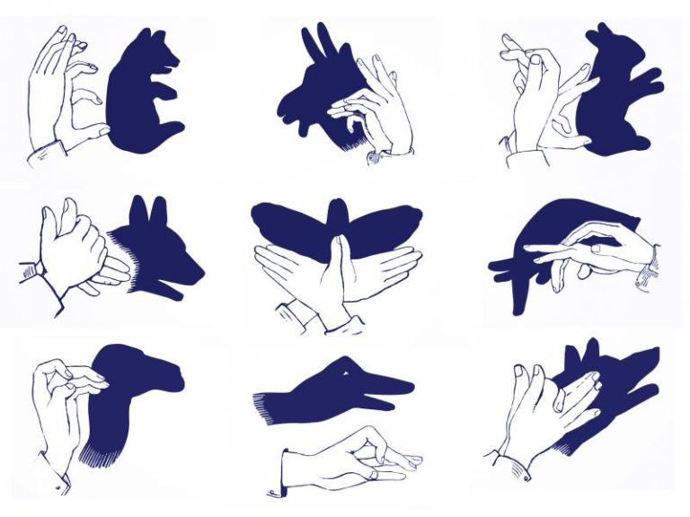

- Praca plastyczna – Rysuję kształty.
Przed lampą, która świeci kładzie dowolny przedmiot (lalkę, samochód, klocki) następnie do ściany przykłada kartkę, tam gdzie powstał cień. Odrysowuje kształt cienia. Później dorysowuje elementy w odrysowanym kształcie.
- Zabawa ruchowa Ja i mój cień.
Dziecko staje za rodzicem. Rodzic staje się cieniem dziecka i naśladuje wszystkie ruchy dziecka. Po chwili dziecko zamienia się miejscami z rodzicem – dziecko staje się cieniem rodzica.
- Zabawa ruchowa – Rzeźby.
Dziecko porusza się po pokoju w rytmie odtwarzanej muzyki. Kiedy muzyka ucichnie, rodzic podaje dziecku w jakiej emocji musi znieruchomieć: złość, radość, smutek, strach itd.
- Proponowane karty pracy: 6 latki –str.18; 5 latki str. 13, 15.

Dziękuje dzisiaj, zapraszam jutro
p. Iwona

